参看：https://www.toutiao.com/i6658784170661118467/

# 配置

## Pom

<**dependency**>  
 <**groupId**>org.springframework.boot</**groupId**>  
 <**artifactId**>spring-boot-starter-mail</**artifactId**>  
</**dependency**>

## 配置

**spring.mail.username**=**2476955538@qq.com  
spring.mail.password**=**pekxlhgsuolxdhha  
spring.mail.host**=**smtp.qq.com  
spring.mail.properties.mail.smtp.ssl.enable**=**true**

## JavaMailSenderImpl



# 测试

## 发送简单邮件

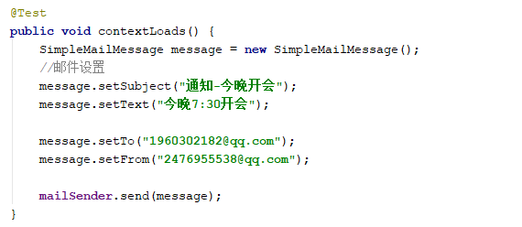

## 发送附件邮件

